Муниципальный конкурс «Сдобный натюрморт» 2015г.
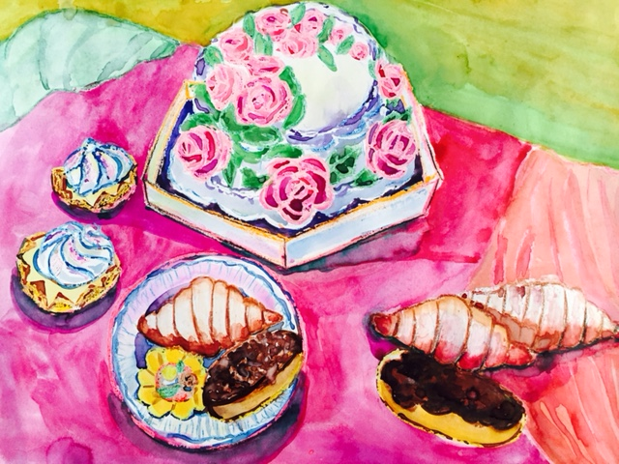
Гамова Анастасия 12 лет 5А класс – призер
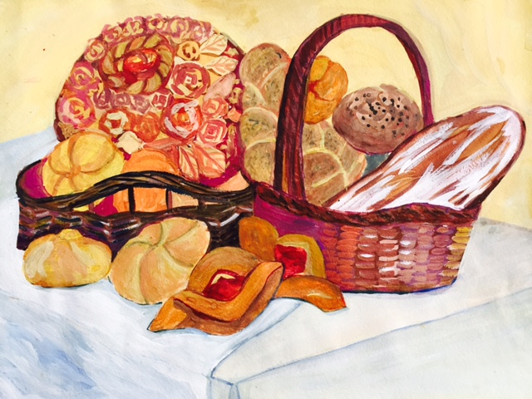
Дубовик Ульяна 13 лет 6Б класс – призер
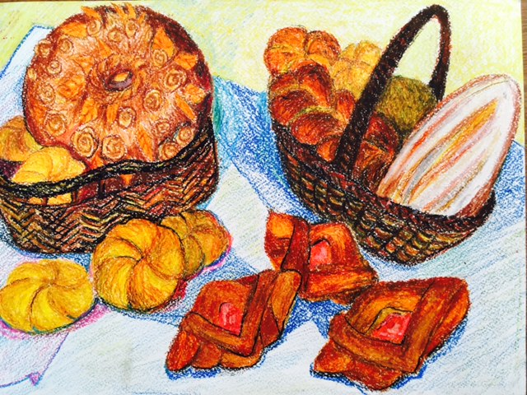
Положий София 12 лет 6А класс - победитель

